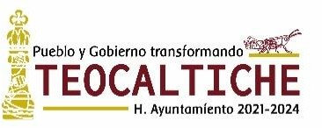

AYUNTAMIENTO DE TEOCALTICHE
DIRECCIÓN DE EDUCACIÓN
LORENA PEDROZA PEREZ

“INFORME TERCER TRIMESTRE 2022”
ÍNDICE.
 | PÁG
- PRESENTACION……………………………………………………………………………………………. | 1
- OBJETIVO GENERALES Y ESPECIFICOS………………………………………………………….. | 2
- ALINEACION AL PLAN MUNICIPAL DE DESARROLLO…………………………………….. | 2-3
- ACCIONES Y RESULTADOS……………………………………………………………………………. | 3-4
- Tercer Trimestre 2022.

- PRESENTACIÓN.

El presente informe tiene la finalidad de dar a conocer y presentar las acciones y programas implementados por el departamento de Educación.

- OBJETIVOS GENERALES Y ESPECIFICOS

Objetivo general: El objetivo de estos programas es apoyar y brindar servicios para las y los estudiantes de los diferentes niveles educativos.

Objetivo principal: |  | Objetivos específicos:
El objetivo de estos programas es proporcionar servicios que ayuden a asegurar la permanencia de los estudiantes, principalmente los que deben de trasladarse a su institución educativa ya sea dentro o fuera del municipio. |  | Gestionar y/o Diseñar programas de calidad que atiendan a los estudiantes y sus necesidades.
- ALINEACIÓN AL PLAN MUNICIPAL DE DESARROLLO
Eje | Estrategia | Líneas de acción. | Actividades a realizar
Educación | PROGRAMA “APOYO AL TRANSPORTE” | Apoyo con diversas rutas de transporte para estudiantes. | Ruta de transporte entre semana:  Ajojucar- Belén del Refugio.  Ejido Jesús Aguirre-Belén del Refugio  Huejotitlán-Teocaltiche.  El Soyatal- Mechoacanejo.  Ruta-CAM  Transporte sabatino:  Teocaltiche-Aguascalientes  Teocaltiche-Tepatitlán.  Transporte Domingos  Teocaltiche-Aguascalientes.
Educación | PROGRAMA "RECORDANDO Y CONMEMORANDO NUESTRA HISTORIA” | Conmemoración de Actos cívicos y eventos culturales en las escuelas. | Organización, participación y presentación en actos cívicos y eventos culturales dentro de las instituciones educativas y plaza de armas.  Desfile conmemorativo al aniversario del día de la independencia.
Educación | PROGRAMA “APOYO AL TRANSPORTE” | Apoyo en la entrega de Alimentos a domicilio para personas de escasos recursos y/o adultos mayores. | Mediante varias rutas se entregan alimentos a personas en estado de vulnerabilidad.
Educación | PROGRAMA “APOYO AL TRANSPORTE” | Traslado de pacientes. | Ruta de transporte al municipio de Villa Hidalgo otorgada a pacientes que se realizan Hemodiálisis los días lunes y Jueves de cada semana.
Educación | PROGRAMA “APOYO AL TRANSPORTE” | Apoyo a escuelas con transporte para actividades recreativas. | Apoyo de transporte para estudiantes que realizan actividades recreativas visitando museos y/o exposiciones culturares. Así como transporte a grupos folclóricos, Artesanos entre otros los cuales participan en intercambios culturales.
Educación | APOYO AL TRANSPORTE | Deportes | Traslado de selección de basquetbol al torneo Copa Jalisco Baloncesto.
Educación | CONSEJO MUNICIPAL DE PARTICIPACION SOCIAL EN LA EDUCACION | Conformación del Consejo Municipal de Participación Social en la Educación. | Reunión con los maestros y padres de familia de las escuelas que pertenecen al municipio, con el fin de mejorar la calidad educativa del municipio.
Educación | PROGRAMA RECREA “EDUCANDO PARA LA VIDA, APOYO CON MOCHILAS, UNIFORMES, ZAPATOS Y ÚTILES ESCOLARES” | Almacenamiento y Organización | Recepción de uniformes, zapatos y útiles escolares para poder llevar a cabo la entrega del programa RECREA.
- ACCIONES Y RESULTADOS
TERCER TRIMESTRE

PROGRAMA “APOYO AL TRANSPORTE”

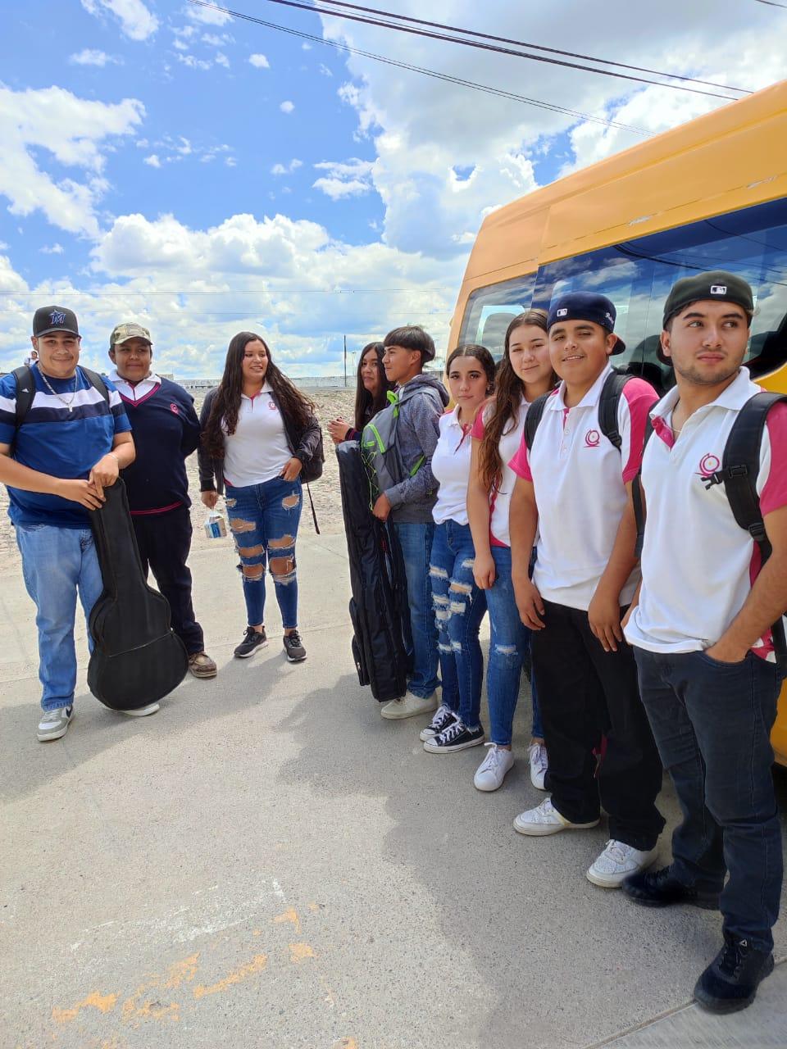

APOYO AL TRANSPORTE ESTUDIANTES
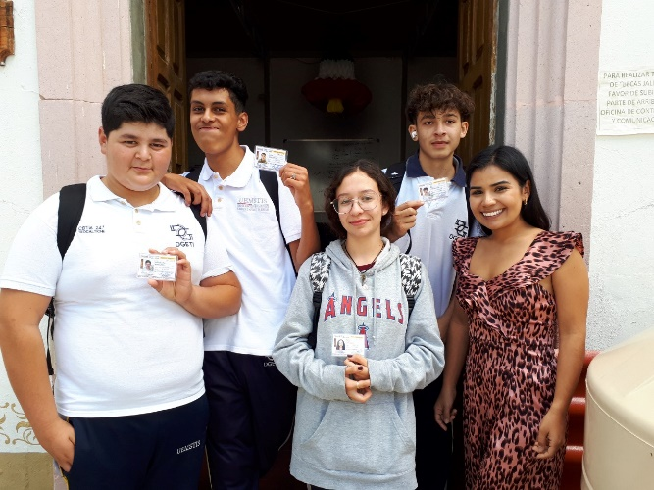

ACTOS CIVICOS, REUNIONES Y EVENTOS CULTURALES

Desfile y Acto cívico “Día de la Independencia de México”

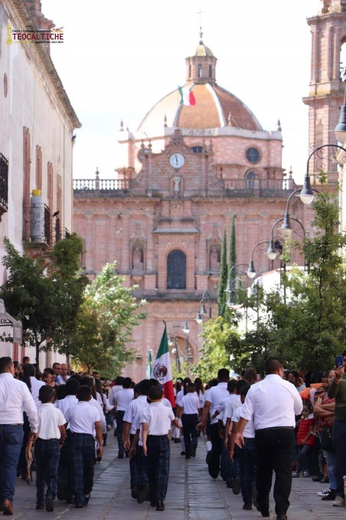

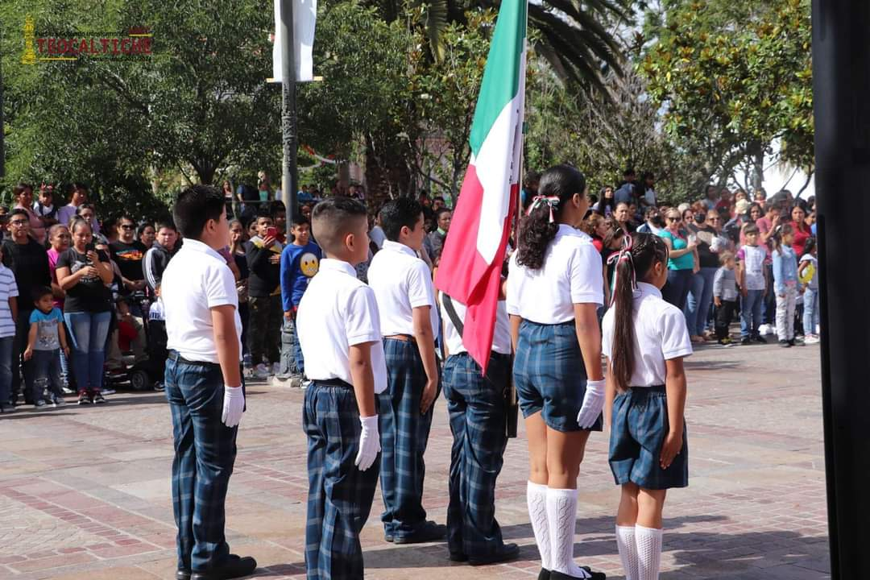

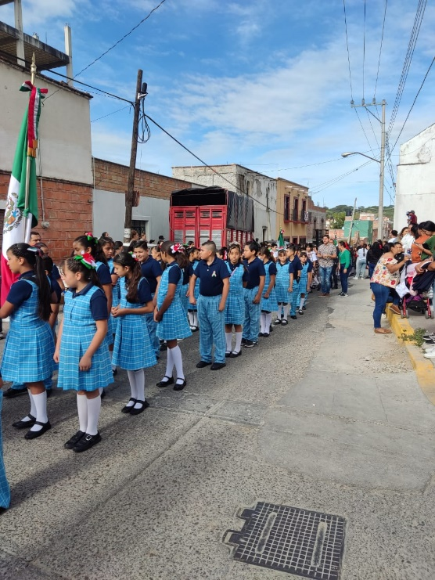
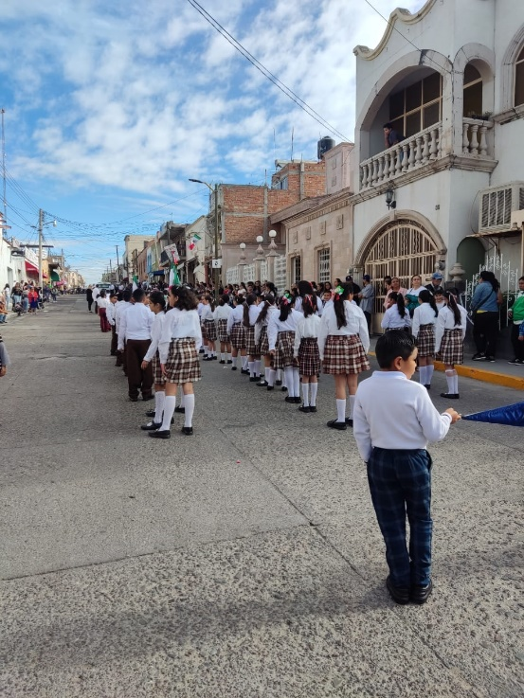

Reunión del Consejo Municipal de Participación Social en la Educación

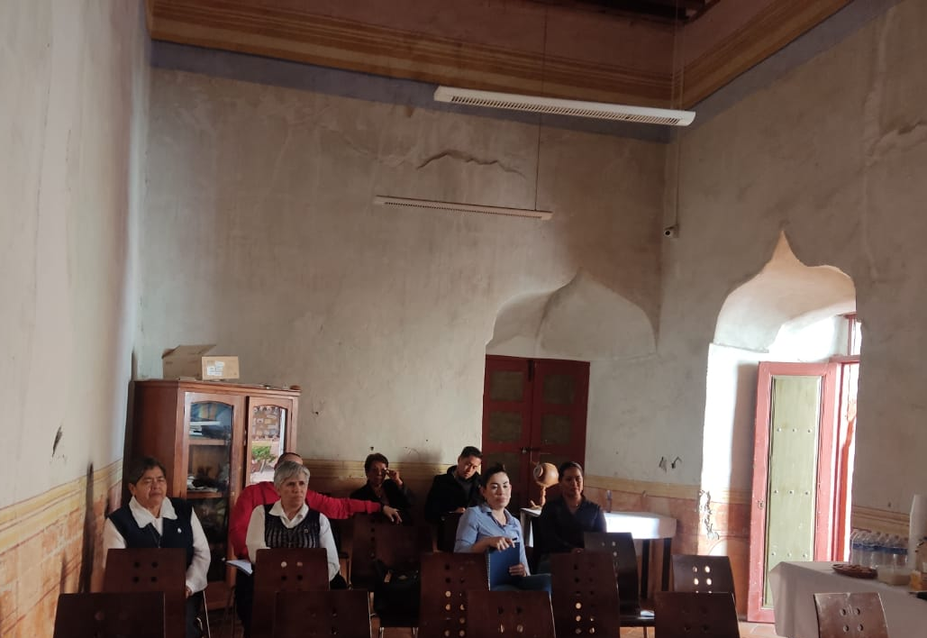
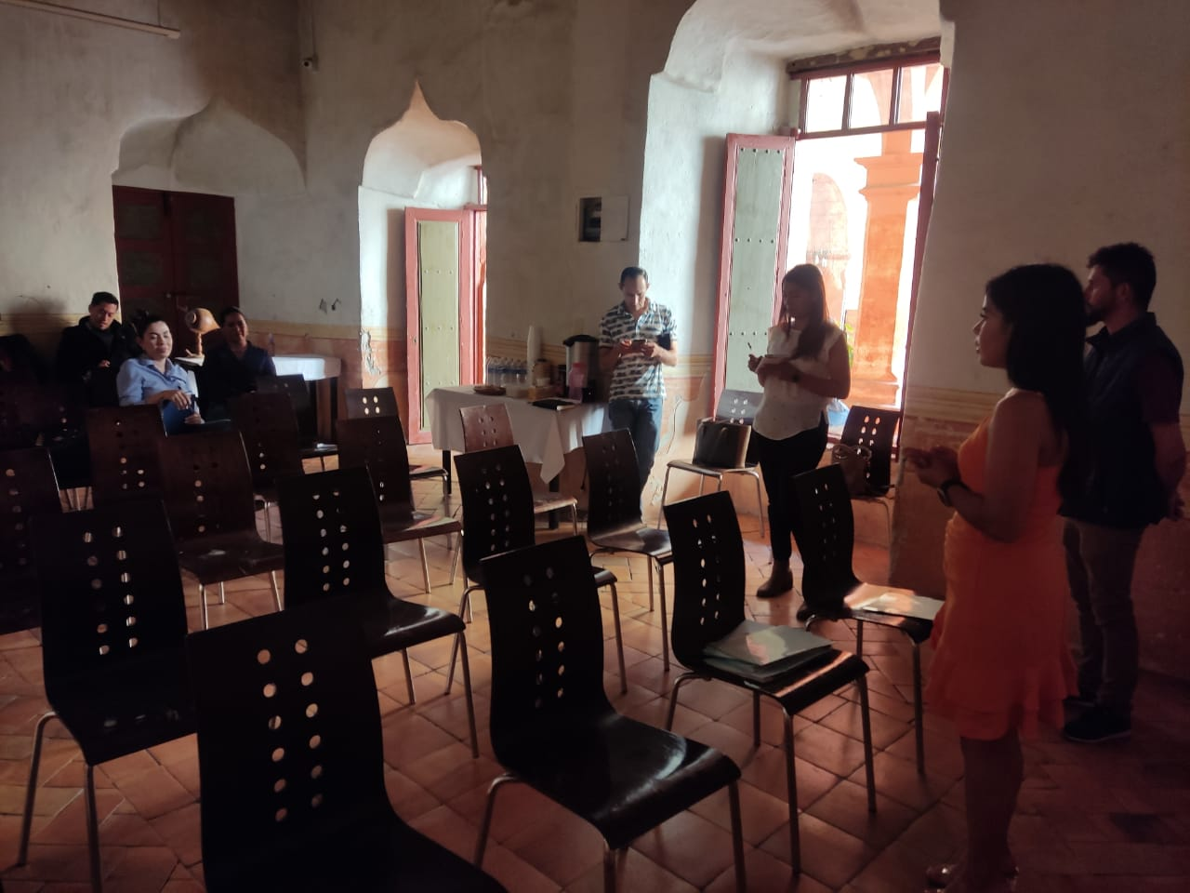

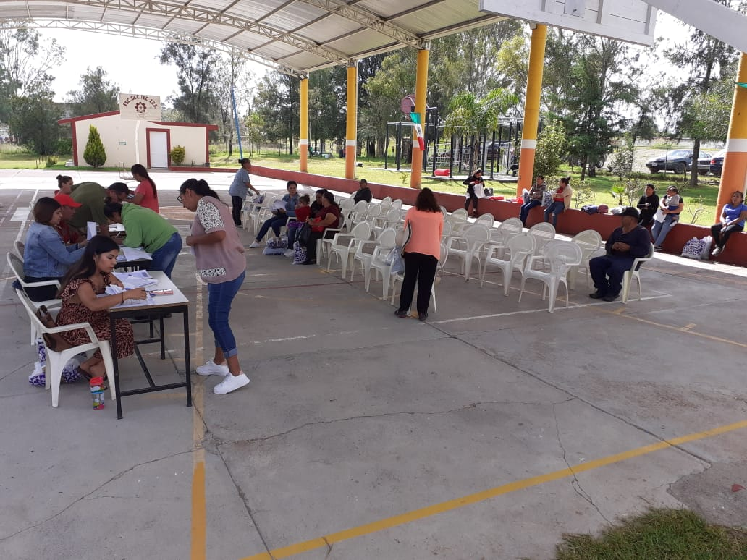
Entregas de material del programa RECREA “Educando para la vida, entrega de mochilas, útiles uniformes y zapatos escolar.
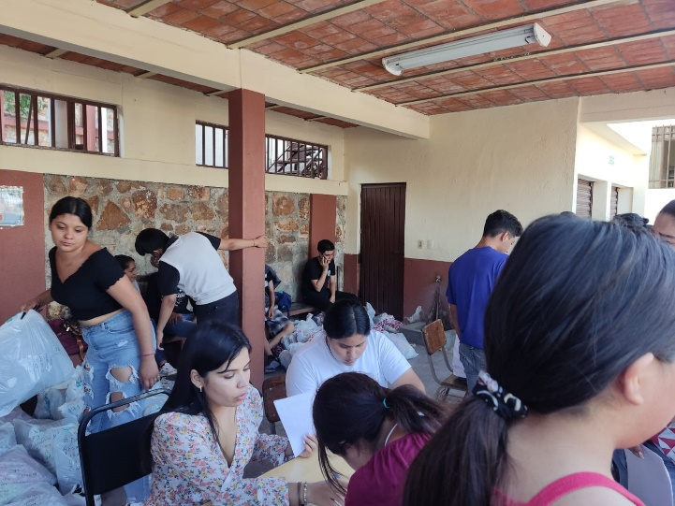

Teocaltiche, Jalisco a 30 de septiembre del 2022

Lorena Pedroza Pérez
Directora de Educación.

